Aftale med hensyn til sugning i mund og svælg.

Der må suges i mundhulen og svælget,
IKKE tracheal suges (dvs ned til luftrøret).
Se billede for nærmere forklaring.
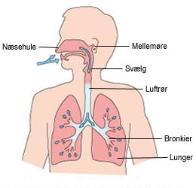
Borger skal suges ved behov.
- Borger skal har slim/sekret i munden eller svælget,
Der ikke kan hostes op eller mobiliseres.
- Besværet/rallende vejrtrækning.

Når du skal suge, skal du være opmærksom på følgende:
- Borger skal sidde op rejst.
- Afmål hvor langt der må suges ned i svælget
ift. demo sugeslangen.
- Der må IKKE suges imens man går ind i munden/næsen
og ned i svælget.
- Der må gerne suges på vej ud af svælg og mundhulen.
- Få borger til at hoste, det kan gøre, at der kan suges mere.
- Suget renses ved at der suges med vand til slangen er ren.
- Sugeslangen må aldrig klippes i.
- Sugeslange skiftes x 1 dgl – dagvagt ved 1. sugning,
eller ved meget snavset sug.

Hvis borger forsat har rallende eller besværet vejrtrækning efter sugning,
skal SHS-teamet kontaktes med det samme.
Hvis du er utryg ved at suge, har behov for at vi er der imens du suger
eller har spørgsmål så kontakt SHS-teamet på 61220808 (kl. 7.30-22.00)

